Zał. nr 1

SPRAWOZDANIE Z PRAKTYKI ZAWODOWEJ

Imię i Nazwisko

Bydgoszcz, rok

Informacje ogólne

- Student/ka po odbyciu praktyki zawodowej przygotowuje w formie zwartego opracowania sprawozdanie merytoryczne z jej przebiegu, zgodnie z wytycznymi przyjętymi na wydziale.
- Sprawozdania należy przedłożyć Pełnomocnikowi dziekana ds. praktyk lub wyznaczonemu opiekunowi w formie wydrukowanej (format A4).
- Prawidłowo przygotowane sprawozdanie z praktyki zawodowej jest potwierdzeniem nabycia umiejętności przygotowania opracowań pisemnych.
- Sprawozdanie z praktyk podlega ocenie, która stanowi składową oceny z zaliczenia praktyki zawodowej.

Struktura sprawozdania

Strona tytułowa
Spis treści (przykład)
- Miejsce i czas realizacji praktyki……………………………………………… nr str.
- Cel praktyki……………………………………………………………………… nr str.
- Opis przebiegu praktyki………………………………………………………… nr str.
  - ………………………………………………………………………….......... nr str.
  - ……………………………………………………………………………….. nr str.
  - ……………………………………………………………………………….. nr str.
- Podsumowanie …………………………………………………………………… nr str.
- Bibliografia……………………………………………………………................... nr str.
- Załączniki………………………………………………………………………… nr str.
Spis tabel (opcjonalnie)
Spis ilustracji (opcjonalnie)
Oświadczenie autora sprawozdania (obowiązkowe)

Część merytoryczna sprawozdania

Miejsce i czas praktyki
Podajemy dokładne informacje o miejscu i czasie odbywania praktyki lub praktyk, jeśli były realizowane w kilku miejscach (nazwę zakładu pracy; gdzie się znajduje; zakres działalności; ilu zatrudnia pracowników; strukturę organizacyjną i funkcjonowanie zakładu; daty realizacji praktyki; nazwisko opiekuna sprawującego nadzór merytoryczny. (max. 500 słów; nie kopiować treści z zakładowej broszury czy strony internetowej).
Cel praktyki
Należy podać cel praktyki zawodowej z uwzględnieniem zakładanych efektów uczenia się zawartych w sylabusie przedmiotu.

Opis przebiegu praktyki zawodowej
Opis przebiegu praktyki powinien być przedstawiony w logicznym ciągu myślowym potwierdzającym realizację zadań wykazanych w dzienniku praktyk (np.: wskaż przydzielone zadania i wyzwania jakim musiał sprostać praktykant; podaj opis wykonywanych czynności, uwzględnij możliwość zaznajomienia się ze specyfiką różnych stanowisk w różnych działach- jeśli była taka okazja; wspomnij o poznanych zagadnieniach prawnych, procesach wraz ze schematami, technikach, o możliwości nabycia umiejętności pracy w zespole, obsługi urządzeń, sprzętu czy dokumentacji itd.). W opisie można zamieścić zdjęcia, rysunki, tabele.
Jeżeli praktyka była realizowane w kilku miejscach opis należy ułożyć chronologicznie.

Podsumowanie
Podsumowanie powinno zawierać opinię studenta na temat zakładu pracy i powierzonych praktykantowi zadań, z uwzględnieniem korzyści wynikających z odbytej praktyki oraz jej związku z programem studiów. Warto ocenić podejście do praktykanta oraz perspektywy zawodowe, ze wskazaniem czy polecasz odbycie praktyki lub podjęcie pracy w tym zakładzie. Należy ustosunkować się czy praktyka zwiększyła poziom świadomości o zagrożeniach wynikających z realizacji zadań, w tym z pracy ze zwierzętami. Wystawienie subiektywnej opinii przez studenta na temat przebiegu praktyki zawodowej daje obraz na znaczenie praktyki w toku studiów.

Wymogi edytorskie

- Przy opracowaniu tekstu należy zwrócić uwagę na poprawność gramatyczną, ortograficzną, stylistyczną i typograficzną (np.: zbędne spacje, nierówna czcionka, pojedyncze znaki na końcu wiersza lub strony itp.).
- Zamieszczane w opracowaniu tabele, rysunki fotografie muszą być opisane według przyjętych wytycznych.
- Tekst właściwy pracy (Times New Roman CE 12 pkt).
- Tytuły rozdziałów głównych (Times New Roman CE 14 pkt, pogrubiona).
- Tytuły podrozdziałów (Times New Roman 12 pkt, pogrubiona).
- Interlinia (odstęp między wierszami 1,5).
- Wyjustowanie obustronne.
- Marginesy: lewy 2,5 cm, prawy 2,5 cm, górny 2,5 cm, dolny 2,5 cm.
- Wytyczne przygotowania wykazu piśmiennictwa:
Bibliografia
- Grzebisz W., 2008. Rola składników mineralnych w realizacji potencjału plonotwórczego kukurydzy. [W:] Problemy agrotechniki oraz wykorzystania kukurydzy i sorgo, T. Michalski (red.), Wyd. UP Poznań.
- Kowalski J., 1998. Kwiaty. PWRiL Warszawa.
- Kowalski J.J., 1998. Wpływ promieniowania UV na barwę kwiatów. Zesz. Nauk. UTP w Bydgoszczy, Rolnictwo 50, 13-21.
- Nabrzyski M., Gajewska R., 1988. Zawartość azotanów i azotynów w niektórych używkach. Bromat. Chem. Toksykol. 29(1), 59-62.
- Norma PN-EN 13201 – część 1 do 4:2007 Oświetlenie dróg.
Netografia
- http://www.utp.edu.pl/pl/rekrutacja/oferta-dydaktyczna/25-rekrutacja-ogolna/oferta dydaktyczna/124-zoofizjoterapia, 2019
- https://cowsierscipiszczy.pl/pies/choroby-psow/. 2018


10. Wytyczne do opisu tabel, fotografii i rysunków.
Tabela 1. Tytuł tabeli (Times New Roman CE 12 pkt)
Tekst w tabeli
(Times New Roman CE 12 pkt)

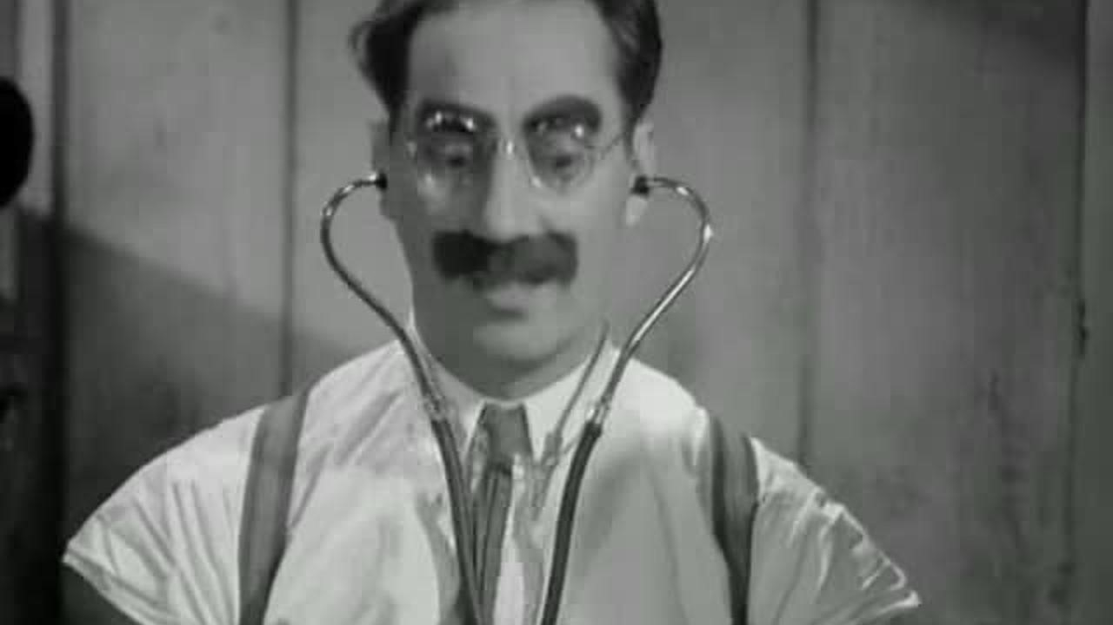
Fot. 1. Treść podpisu fotografii (Times New Roman CE 12 pkt)

Rys. 1. Walec o promieniu r (Times New Roman CE 12 pkt)

